**TRƯỜNG THCS BÌNH THỌ**

**CHỦ ĐỀ 1: EM VỚI NHÀ TRƯỜNG**

**TIẾT 2. HĐGDCĐ: XÂY DỰNG VÀ GIỮ GÌN TÌNH BẠN**

**I. MỤC TIÊU:**

**1. Kiến thức:**

Sau khi tham gia hoạt động này HS có khả năng:

- Chia sẻ và nêu được cách xây dựng, giữ gìn tình bạn.

- Giải quyết được những khó khăn trong tình bạn như hiểu lầm, đố kị, áp lực từ bạn hoặc nhóm bạn để giữ gìn tình bạn.

- Trân trọng những giá trị tốt đẹp của tình bạn, những phẩm chất của một người bạn tốt.

- Rèn luyện được kĩ năng giao tiếp, hợp tác, phẩm chất nhân ái, trung thực.

**2. Năng lực:**

**- Năng lực chung:**

**+** Giải quyết được những nhiệm vụ học tập một cách độc lập, theo nhóm và thể hiện sự sáng tạo.

+ Góp phần phát triển năng lực giao tiếp và hợp tác qua hoạt động nhóm và trao đổi công việc với giáo viên.

**- Năng lực riêng:** Có khả năng hợp tác giải quyết những vấn đề một cách triệt để, hài hòa.

**3. Phẩm chất:** Bồi dưỡng tình yêu bạn bè, thầy cô giáo, trường lớp.

**II. THIẾT BỊ DẠY HỌC VÀ HỌC LIỆU**

**1. Giáo viên:**

Các thẻ màu hình chữ nhật, hình tròn và ghi nội dung trên mỗi thẻ.

+ Thẻ hình chữ nhật màu nâu: tôn trọng, trung thực, yêu thương, tin cậy, hoà đồng.

+ Thẻ hình chữ nhật màu xanh: Nói lời xin lỗi nếu gây tổn thương cho bạn, không làm bạn xấu hổ và lo lắng; lắng nghe và không phán xét; dành thời gian cho nhau, chia sẻ khó khăn với nhau; hỗ trợ lẫn nhau.

+ Thẻ hình tròn có các màu xanh, vàng, đỏ, hồng: Tạo cảm xúc tích cực, chấp nhận nhau; cùng nhau tiến bộ; cảm thấy tốt hơn khi là chính mình.

- Các tình huống được in sẵn để phát cho các nhóm.

- Công cụ khác như kéo, băng dính, bút dạ màu.

**2. Học sinh:**

- Nghiên cứu các tình huống.

- Giấy bìa các màu, kéo cắt giấy, hồ (keo dán).

- Chuẩn bị các vật liệu, đồ dùng để làm một món quà tặng bạn.

**III.TIẾN TRÌNH DẠY HỌC**

**1. Tổ chức**

|  |  |  |  |  |  |  |
| --- | --- | --- | --- | --- | --- | --- |
| Thứ | Tiết | Ngày dạy | Lớp | Sĩ số | Tên học sinh vắng | Ghi chú |
|  |  |  | 8A |  |  |  |

**2. Kiểm tra bài cũ:**

**3. Các hoạt động dạy học:**

**A. HOẠT ĐỘNG KHỞI ĐỘNG**

**a. Mục tiêu:** Tạo tâm thế hứng thú cho học sinh và từng bước làm quen bài học.

**b. Nội dung:** GV nêu vấn đề, HS trả lời câu hỏi.

**c. Sản phẩm học tập:** HS lắng nghe và tiếp thu kiến thức, trình bày sản phẩm.

**d. Tổ chức thực hiện:**

- Tổ chức cho HS chơi trò chơi “Vũ điệu tự do".

- GV hướng dẫn cách chơi: Cả lớp đứng thành vòng tròn hoặc xếp hàng ngang (tuỳ theo không gian của lớp học). Quản trò làm một động tác bất kì như giơ tay, đứng bằng một chân, nhảy múa,... khi quản trò thực hiện hoạt động nào thì cả lớp làm theo. Quản trò đi qua từng HS, bất chợt dừng trước mặt (hoặc gọi tên 1 bạn). Ngay khi quản trò dừng lại, bạn đứng đối diện sẽ trở thành quản trò tiếp theo và thực hiện một động tác khác theo ý mình, tiếp tục đi xung quanh các bạn rồi dừng lại trước hoặc gọi tên một bạn khác thực hiện động tác khác. Vòng chơi như vậy lặp lại cho đến khi cả lớp muốn kết thúc.

- Thời gian cho mỗi lượt chơi khoảng 15-30 giây/ bạn.

- HS cả lớp tham gia trò chơi.

- Kết thúc trò chơi, GV yêu cầu một số HS nêu cảm xúc của bản thân (vui vẻ, hào hứng, cảm thấy sự e ngại cá nhân được tháo gỡ,...).

***GV dẫn dắt HS vào hoạt động: ...***

**B. HOẠT ĐỘNG HÌNH THÀNH KIẾN THỨC:**

**Hoạt động 1:** **Tìm hiểu về việc xây dựng và giữ gìn tình bạn**

1. **Mục tiêu**:

- Nhận diện biểu hiện của tình bạn đẹp.

- HS nhớ lại và chia sẻ được tình cảm gắn bó, sự trân trọng với người bạn thân thiết.

- HS nêu được cách xây dựng và giữ gìn tình bạn.

**b. Nội dung**:

- Chia sẻ và xây dựng một tình bạn.

**c. Sản phẩm**:

- HS chia sẻ...

**d.Tổ chức hoạt động**:

|  |  |
| --- | --- |
| **Hoạt động của giáo viên và học sinh** | **Dự kiến sản phẩm** |
| Nhiệm vụ 1: Chia sẻ về biểu hiện của tình bạn đẹp do bản thân em đã xây dựng và giữ gìn.  GV giao nhiệm vụ và hướng dẫn HS thực hiện theo những gợi ý sau:  + Em và người bạn đó đã gặp nhau như thế nào?  + Điều gì khiến em quý mến người bạn đó?  - Mời một số HS chia sẻ trước lớp về tình bạn của mình.  - Động viên, khích lệ HS chia sẻ cảm xúc sau khi nghe bạn kể về tình bạn đã xây dựng và giữ gìn.  **Nhiệm vụ 2**: Thảo luận vềcách xây dựng và giữ gìn tình bạn.  - GV giao nhiệm vụ, hướng dẫn và tổ chức cho HS thực hiện.  - GV chia HS thành các nhóm khác nhau và phát cho mỗi nhóm các thẻ màu nâu, xanh và vàng.  - Hướng dẫn HS đưa ra ý tưởng về hình tượng **“Cây tình bạn”** và sắp xếp các thẻ màu thành một cây xanh có đầy đủ rễ cầy, thân cây, lá, hoa và quả trên tờ giấy Ao, ở dưới ghi chữ “Cây tình bạn” HS sẽ cắt/ viết chữ lên các thẻ màu.  - **Gợi ý về các chữ được ghi trên thẻ màu gồm:** chủ động, mạnh dạn, tự tin khi làm quen với bạn mới, chia sẻ chân thành, cởi mở; không phán xét, tin tưởng lẫn nhau, luôn tôn trọng, lắng nghe bạn; chia sẻ với nhau khi vui buồn, có khó khăn, vướng mắc; dành thời gian cho nhau, không có lời nói và hành vi làm tổn thương bạn.  - GV sử dụng “Kĩ thuật phòng tranh” để tổ chức cho các nhóm trưng bày sản phẩm, tham quan và nghe đại diện các nhóm giới thiệu “Cây tình bạn” của nhóm mình.  - Tổ chức cho HS bình chọn cây được sắp xếp đúng và đẹp nhất, có nội dung hay nhất và thể hiện được những điều nên làm để xây dựng và giữ gìn tình bạn.  - GV tổng hợp kết quả hoạt động của các nhóm, tuyên dương, khen ngợi nhóm được bình chọn xuất sắc nhất.  - Gọi một số HS nêu cảm nhận và những điều rút ra được qua hoạt động.  ***GV tổng hợp, phân tích các ý kiến của HS và kết luận hoạt động 1:***  ---Tình bạn là sự cam *kết một cách tự nguyện giữa hai hay nhiều cá nhân với nhau, người này luôn tạo cảm xúc tích cực cho người kia, sẵn sàng chia sẻ vui buồn và giúp đỡ lẫn nhau khi gặp khó khăn.*  ---Tình bạn đẹp được xây dựng từ những giá trị như tôn trọng, trung thực, yêu thương, đoàn kết, lắng nghe,..và thái độ chân thành, cởi mở, tin cậy.  ---Để xây dựng và giữ gìn tình bạn, chúng ta cần có các kĩ năng như biết nói lời xin lỗi nếu gây ra tổn thương cho bạn, làm bạn xấu hổ và lo lắng; biết lắng nghe, không phán xét; quan tâm đến bạn và dành thời gian cho nhau.  ---Kết quả của một tình bạn đẹp là cùng nhau tiến bộ, hỗ trợ nhau vượt qua khó khăn; cảm thấy mọi thứ tốt hơn khi là chính mình. | **1. Tìm hiểu về việc xây dựng và giữ gìn tình bạn**  - Tình bạn là sự cam kết một cách tự nguyện giữa hai hay nhiều cá nhân với nhau:  + Yêu thương quý trọng nhau.  + Người này luôn tạo cảm xúc tích cực cho người kia.  + Sẵn sàng chia sẻ vui buồn và giúp đỡ lẫn nhau khí có thể.  + Chân thành, tin cậy.  - Tình bạn đẹp được xây dựng từ những giá trị như: **tôn trọng, trung thực, yêu thương, đoàn kết, lắng nghe,... và thái độ chân thành, cởi mở, tin cậy.**  - Để xây dựng và giữ gìn tình bạn, chúng ta cần có các kĩ năng như: **biết nói lời xin lỗi nếu gây ra tổn thương cho bạn, làm bạn xấu hổ và lo lắng; biết lắng nghe, không phán xét; quan tâm đến bạn và dành thời gian cho nhau.**  **-** Kết quả của một tình bạn đẹp là cùng nhau tiến bộ, hỗ trợ nhau vượt qua khó khăn; cảm thấy mọi thứ tốt hơn khi là chính mình.  Hướng Dẫn Vẽ Sơ Đồ Tư Duy Hình Cây Xanh Đơn Giản Dễ Hiểu  Trắc nghiệm hình ảnh: Tính cách tiết lộ qua hình ảnh cây cối | ELLE Man |

**Hoạt động 2: Thực hành kĩ năng xây dựng và giữ gìn tình bạn**

**a. Mục tiêu:**

- HS vận dụng được các tri thức, kinh nghiệm mới vào việc giải quyết những khó khăn có thể gặp phải trong các tình huống cụ thể để xây dựng và gìn giữ tình bạn.

**b. Nội dung:**

**-** Giải quyết những khó khăn có thể gặp phải trong các tình huống cụ thể để xây dựng và gìn giữ tình bạn.

**c. Sản phẩm:**

**-**  HS trình bày sản phẩm của mình.

**d.Tổ chức hoạt dộng:**

|  |  |
| --- | --- |
| **Hoạt động của giáo viên và học sinh** | **Dự kiến sản phẩm** |
| **Bước 1: GV chuyển giao nhiệm vụ học tập**  **Nhiệm vụ 1:** Đề xuất cách xây dựng và giữ gìn tình bạn trong các tình huống sau:  **Tình huống 1:**  - Em nghe được những thông tin không đúng về bạn của mình.  **Tình huống** 2:  - Bạn em có chuyện buồn về gia đình (hoặc tình cảm với bạn khác giới )  **Tình huống 3:**  - Tình bạn khác giới (tình cảm tuổi mới lớn)  - HS vận dụng được các tri thức, kinh nghiệm mới vào việc giải quyết những khó khăn có thể gặp phải trong các tình huống cụ thể để xây dựng và gìn giữ tình bạn.  **Nhiệm vụ 2:** Thực hiện một việc làm để xây dựng và giữ gìn tình bạn với các bạn trong lớp.  - GV hướng dẫn HS thực hiện nhiệm vụ theo gợi ý: Làm một đoạn phim ngắn kể về kỷ niệm hoặc viết một bức thư bày tỏ điều em muốn nói với một người bạn. Trên bức thư không cần ghi rõ thông tin cá nhân người viết hoặc người nhận. Ngoài ra, HS có thể thực hiện hành động khác, phù hợp với việc xây dựng và giữ gìn tình bạn của cá nhân mình.  - Mời HS chia sẻ kết quả thực hiện nhiệm vụ.  **Bước 2: HS thực hiện nhiệm vụ học tập**  - HS chia sẻ kết quả thực hiện nhiệm vụ.  **Bước 3: Báo cáo kết quả thực hiện hoạt động**  - HS chia sẻ ...  **Bước 4. Đánh giá kết quả thực hiện nhiệm vụ**  - GV tổng hợp ý kiến của HS và kết luận Hoạt động 2:Tình bạn thường được xây dựng bởi những điểm chung và sự bình đẳng với nhau. Duy trì sự liên hệ, chia sẻ thông tin và biết khích lệ nhau sẽ giúp chúng ta gìn giữ được tình bạn. Trong tình bạn sẽ có những lúc mâu thuẫn, giận dỗi, khó khăn, trở ngại nhưng nếu biết đồng hành cùng nhau thì tình bạn đó vẫn luôn tồn tại. | **2. Thực hành kĩ năng xây dựng và giữ gìn tình bạn**  - Tình bạn thường được xây dựng bởi những điểm chung và sự bình đẳng với nhau. Duy trì sự liên hệ, chia sẻ thông tin và biết khích lệ nhau sẽ giúp chúng ta gìn giữ được tình bạn. Trong tình bạn sẽ có những lúc mâu thuẫn, giận dỗi, khó khăn, trở ngại nhưng nếu biết đồng hành cùng nhau thì tình bạn đó vẫn luôn tồn tại. |

# C. HOẠT ĐỘNG LUYỆN TẬP

**Hoạt động 3:** **Rèn luyện kĩ năng xây dựng và giữ gìn tình bạn với các bạn ở lớp , trường và cộng đồng nơi em sống.**

**a. Mục tiêu**:

- Rèn luyện được kĩ năng thực hiện những việc làm, lời nói để xây dựng và gìn giữ tình bạn với các bạn trong lớp học, trường và cộng đồng.

**b. Nội dung**:

GV gợi ý và hướng dẫn **HS thực hiện “Cái bánh tình bạn”**

- Thảo luận các nguyên liệu để làm cái bánh tình bạn.

- Xác định cách thức tiến hành làm cái bánh tình bạn.

- Giới thiệu cái bánh tình bạn đã được thực hiện.

**c. Sản phẩm**: Kết quả xây dựng và giữ gìn tình bạn

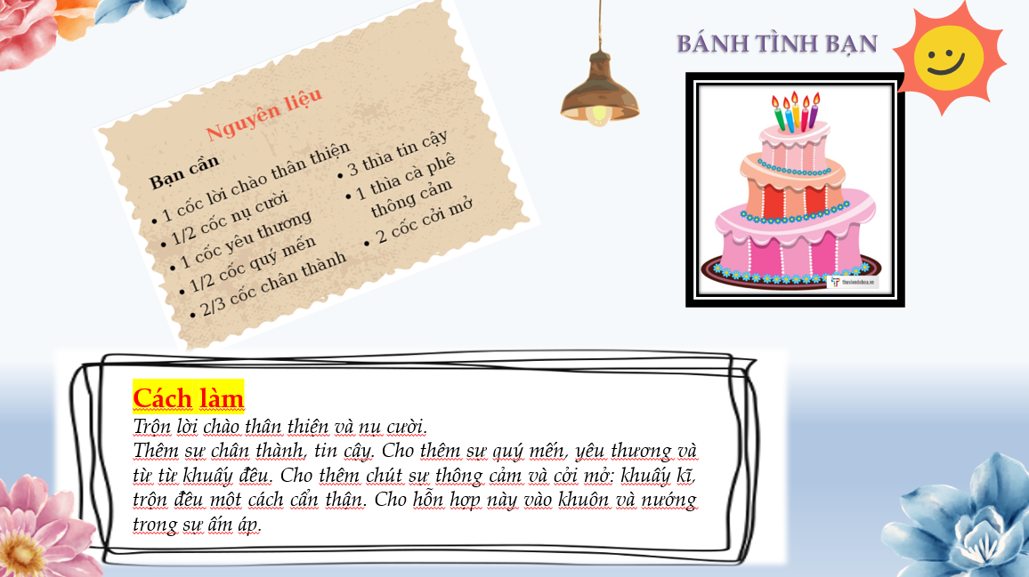

**d. Cách thức tiến hành**:

**Bước 1: GV chuyển giao nhiệm vụ học tập**

-Yêu cầu một số HS chia sẻ những điều học hỏi được sau khi tham gia các hoạt động.

**Bước 2: HS thực hiện nhiệm vụ học tập**

- Thực hiện cái bánh tình bạn.

**Bước 3: Báo cáo kết quả thực hiện hoạt động**

- HS chia sẻ cái bánh tình bạn đã thực hiện

**Bước 4. Đánh giá kết quả thực hiện nhiệm vụ**

***- Kết luận chung:***Tình bạn đẹp giúp con người có được sự tự tin, thúc đẩy sự hoàn thiện bản thân. Để xây dựng và giữ gìn tình bạn, đòi hỏi tất cả cùng cố gắng, sẵn sàng xin lỗi nếu làm điều gì sai hoặc cư xử chưa đúng mực, chân thành góp ý cho nhau, sẵn sàng hỗ trợ mà không ngại khó khăn gian khổ. Tình bạn được phát triển dựa trên sự thấu hiểu, đồng hành và gắn bó theo thời gian.

-Nhận xét thái độ tham gia các hoạt động của HS. Khen ngợi những HS và nhóm HS tích cực tham gia các hoạt động.

**4. Củng cố:**

*? Em hãy nêu kĩ năng xây dựng và giữ gìn tình bạn*

**5. Hướng dẫn học sinh học và làm bài về nhà**

- Học thuộc bài, tìm hiểu các tình huống trong thực tế.

- Đọc trước bài mới.

**---HẾT---**